第六单元：《碳和碳的氧化物》知识汇总精练原卷版
一、选择题（每小题只有一个正确选项）
1、【2019山东东营】如图为金刚、石墨和C₆₀的结构模型图，图中小球代表碳原子。下列说法不正确的是（ ）
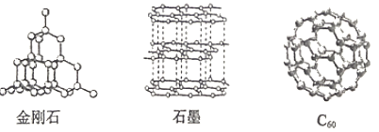
A．原子的排列方式改变，则构成的物质种类改变
B．相同元素组成的不同物质，在足量的氧气中完全燃烧，产物相同
C．相同元素组成的不同物质，化学性质相同
D．在特定的条件下，石墨既可转化为金刚石，也可转化为C₆₀
2、【2018广东广州市】下列有关金刚石、石墨的说法正确的是( )
A.都是由碳元素组成 B.都是黑色固体
C.都能导电 D.硬度都很大
3、【2019湖南益阳】我国古代某些画家、书法家用墨（用炭黑等制成）绘制或书写的字画能够保存至今而不变色的原因是（ ）
A．碳在常温下化学性质不活泼 B．炭黑具有很强的吸附能力
C．部分炭黑转变成了更稳定的物质 D．碳单质不溶于水
4、【2019梁丰中学八年级期末】下列关于碳单质的用途及原因分析的描述不正确的是（ ）
 | 用途 | 原因分析
A | 石墨可用作电极 | 石墨可导电
B | 金刚石可用来刻画玻璃 | 金刚石硬度很大
C | 活性炭可用于消毒面具 | 活性炭具有吸附性
D | 焦炭用于冶金工业 | 碳具有氧化性
A．A B．B C．C D．D
5、【2019广西桂林】导致人“煤气中毒”的物质是（ ）
A．氮气 B．氧气 C．一氧化碳 D．二氧化碳
6、【2019北京十九中九年级上期中】工业炼铁中会发生一氧化碳与氧化铁的反应，该反应中发生还原反应的物质是（ ）
A．CO B．Fe₂O₃ C．CO₂ D．Fe
7、【2019山东潍坊】如图是CO与CuO反应的实验装置，下列关于该实验说法正确的是（ ）
①玻璃管中黑色固体变成了红色；②CO被还原为CO₂；③玻璃管中发生的反应为置换反应；④既有效地防止了CO对空气的污染，又充分利用了能源。
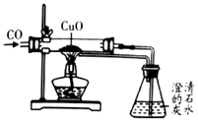
A．①② B．①④ C．②④ D．③④
8、【2019四川乐山】“我是碳族的大女儿，让大地充满生机，让地球因我而温暖；我调皮可爱，钻进石灰水， 搅得人家不安宁；我藏在汽水里，小朋友喝了直打嗝。”这里叙述中的“我”是指（ ）
A．二氧化碳 B．氧气 C．氮气 D．稀有气体
9、【2019重庆七十一中九年级上期末】下列实验现象只能反映二氧化碳物理性质的是（ ）
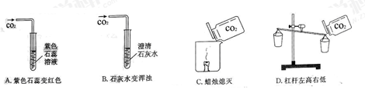
A.紫色石蕊变红色 B.石灰水变浑浊 C.蜡烛熄灭 D.杠杆左高有低
10、【2019重庆B卷】下列有关碳及其化合物的说法错误的是（ ）
A.CO₂的水溶液使石蕊显红色 B.干冰用于人工降雨
C.紧闭门窗用木炭烤火易使人中毒 D.金刚石导电性能良好
11、【2019甘肃永昌六中九年级上期末】通过实验探究可获得较多的化学知识，对右图所示的实验分析错误的是（ ）
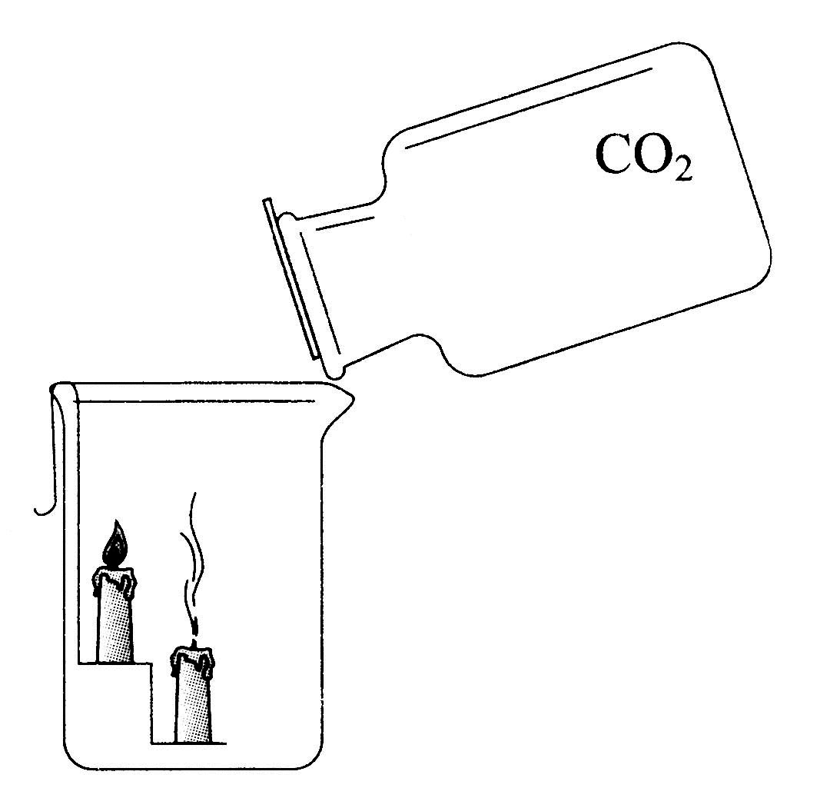
A．两支蜡烛自下而上依次熄灭 B．二氧化碳不能燃烧
C．二氧化碳的密度比空气大 D．二氧化碳支持燃烧
12、【2019湖南永州】下列有关 CO 与 CO₂ 的叙述正确的是（ ）
A.CO 与 CO₂ 都会污染环境
B.CO 与CO₂ 中碳元素的化合价相同
C.在一定条件下，CO 与CO₂ 可以互相转化
D.CO₂ 气体中混有少量的 CO 气体，可用点燃的方法除去 CO
13、【2019江西景德镇第一中学九年级上期末】如图，将充满CO₂的试管倒扣在滴有紫色石蕊的蒸馏水中，、
一段时间后，下列实验现象描述正确的是（ ）
①试管内液面上升； ②试管内溶液变红；③试管内液面不上升；④试管内溶液变蓝；⑤试管内溶液不变色。
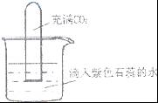
A．①② B．①④ C．②③ D．③⑤
14、【2019广东梅县径义中学九年级上期末】实验室里用向上排空气法收集CO₂，依据的CO₂性质是（ ）
A．密度 B．颜色 C．气味 D．熔点
15、【2019江苏徐州联校期中】实验室制取气体选择收集方法时，下列气体性质不需考虑的是（ ）
A.密度 B.可燃性 C.溶解性 D.能否与水反应
16、【2019.北京】下列关于CO₂的实验室制法及性质实验的说法不正确的是（ ）
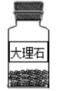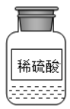 | 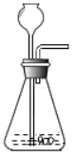 | 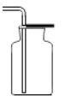 | 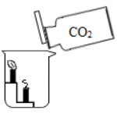
- 制CO₂的药品 | B．发生装置 | C．收集装置 | D．比较CO₂与空气的密度
17、【2018山东威海】 以下是实验室制取、收集、干燥、存放气体的装置图，有关说法错误的是（ ）
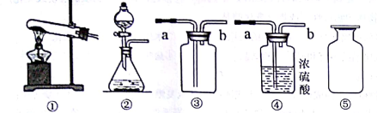
A. 实验室用双氧水制取氧气，用石灰石和稀盐酸制取二氧化碳均可使用装置②
B. 实验室收集氧气和二氧化碳均可使用装置③，气体从导管b进入
C. 实验室干燥氧气和二氧化碳均可使用装置④，气体从导管a进入
D. 实验室收集的氧气和二氧化碳，均可如图⑤临时存放
18、【2019山东德州】下面是某同学在制取二氧化碳时选用的实验装置或操作方法，正确的是（ ）
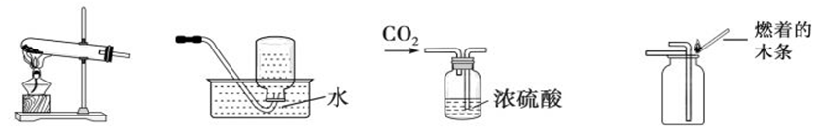
A.发生装置 B.收集 C.干燥 D.验满
二、填空题
19、【2019湖北宜昌】一氧化碳在工业上有重要作用。
（1）作燃料：一氧化碳在空气中燃烧的化学方程式 ；
（2）作还原剂：一氧化碳还原氧化铜的化学方程式 。
20、【2019江苏淮安淮阴九年级上期末】碳元素是组成许多物质的基本元素，回答下列含碳元素物质的有关问题．
（1）倡导“低碳”生活，主要是为了减少 的排放量。
（2）检验CO₂常用澄清石灰水，写出该反应的化学方程式 。
（3）天然气（主要成分是CH₄）作燃料 （用化学方程式表示）。
（4）为减少温室气体CO₂的排放，科学家将CO₂和H₂在催化剂和加热的条件下反应，转化为水和甲烷，该反应的化学方程式为 。有人说：“空气中CO₂的含量越少越好”，你是否同意这种说法（填“是”或“否”） ，理由是 。
（5）金刚石和石墨的物理性质差异较大，主要原因是 。
（6）在工业上可利用CO和NaOH通过化合反应制备HCOONa（甲酸钠），该反应的化学方程式为 。
21、【2019济南商河九年级上期末】物质的性质决定着物质在生产和生活中的用途，木炭具有还原性，可用于冶炼金属，请根据如图回答问题．
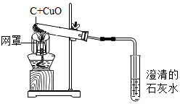
（1）请写出木炭还原氧化铜的化学方程式_____ ___；
（2）图中酒精灯加网罩的作用是_____ ___；
（3）装置中澄清石灰水的作用是_____ ___；
（4）该实验中观察到的现象是____ ____。
22、【2019黑龙江绥化】在丰富多彩的物质世界里，碳及其化合物占有重要地位。
（1）金刚石和石墨均是碳元素组成的单质，但两者物理性质差异较大，其原因是构成它们的碳原子________不同。
（2）活性炭有较强的吸附能力，是因为活性炭具有________的结构。
（3）在书写具有保存价值的图书档案时，规定使用碳素墨水，其原因是________。
（4）某有机化合物R在氧气中充分燃烧的化学方程式是，则R的化学式为____ __。
三、实验探究
23、【2019贵州安顺】下图是实验室制取气体的常用装置：
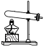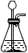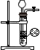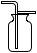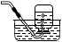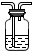
a
—甲
多孔隔板
b
c
d e
饱和
NaHCO₃
溶液
f g
浓H₂SO₄
A B C D E F G
（1）仪器甲的名称是 。
（2）若选A装置作为实验室制取氧气的发生装置，反应的化学方程式为： ；
实验室可用B或C装置制取二氧化碳，选用C装置相对于B装置的优点是 。
（3）实验室要制取纯净干燥的二氧化碳气体，装置接口连接顺序为：a→ → → → → （填接口对应的字母，全对才得分），F装置的作用 。
四、分析与计算
24、【2019江苏泰兴九年级上期末】小强同学前往当地的石灰石矿区进行调查，他取回了若干块矿石样品，对样品中的碳酸钙的质量分数进行检测，采用了以下的办法：取用8 g这种石灰石样品，把40 g稀盐酸分四次加入，测量过程所得数据见下表（已知石灰石样品中含有的杂质不溶于水，不与盐酸反应）。请计算：
序号 | 加入稀盐酸质量（g） | 剩余固体质量（g）
第1次 | 10 | 5.5
第2次 | 10 | m
第3次 | 10 | 1.2
第4次 | 10 | 1.2
（1）样品中碳酸钙的质量分数是 。
（2）上表中m的数值应为 。
（3）如果煅烧50吨这种石灰石，最多可得到含杂质的生石灰多少吨？

